Особенности речевого развития детей раннего возраста
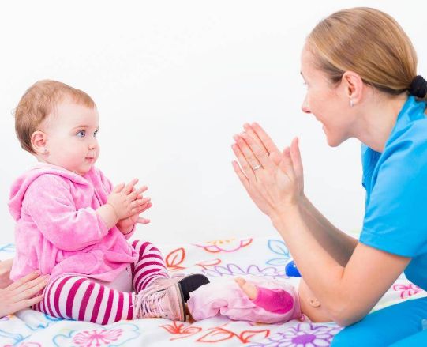
До двух лет у большинства детей отсутствует фразовая речь, некоторые заменяют ее жестами или пользуются несколькими словами. Но после двух лет даже самые молчаливые малыши начинают говорить. На втором году жизни малышу интересно всё, что происходит вокруг него. Он наблюдает за предметами окружающего мира и осваивает действия, которые с ними можно производить. Главные проводники в мир новой информации – взрослые из ближайшего окружения. Общение с близкими людьми — главный стимул освоения родного языка в возрасте от двух до трёх лет.
Речь ребёнка в 2 года активно формируется на фоне развития основных психических процессов. Мышление помогает ему сравнивать предметы друг с другом, устанавливать простые связи. Повышение устойчивости внимания позволяет слушать рассказы или чтение взрослого. Память и восприятие всё больше совершенствуются и дают возможность с большим успехом осваивать нормы родного языка. Слушание коротких сказок и небольших рассказов происходит уже осмысленно, ребёнок может повторить за взрослым сложные слова и простые фразы. Нормальное развитие речи ребёнка в 2 года приводит к тому, что к 2,5 годам его словарь (активный и пассивный) насчитывает от 1 тыс. до 1200 слов. Это количество в 3–4 раза больше, чем тот словарный запас, с которым он пришёл к двум годам. Чаще всего дети употребляют существительные (60% всего словаря) и глаголы (25% от общего количества слов). Встречаются прилагательные (около 10%), местоимения, предлоги и наречия. Двухлетними детьми редко используются причастия, деепричастия и числительные. Прилагательными ребёнок обозначает:
- Размеры предметов (большой, маленький);
- Цвет (зелёный, красный, синий, жёлтый, белый, чёрный);
- Свойства предметов (сладкий, кислый, холодный, горячий);
- Качества (хороший, плохой);
- Форму (круглый, квадратный, треугольный).
В речи малыша активно появляются обобщающие слова, такие как игрушки, фрукты, овощи, одежда, мебель, посуда, животные. Он может ещё путать предметы из одной и той же группы, называя словом «туфли» ботинки, тапки, короткие сапожки, или сами понятия «овощи — фрукты». Активно развивается словотворчество, малыш сам придумывает слова. Всё реже встречаются в речи облегчённые слова («би-би» вместо слова машина).
Грамматические особенности речи
Основное наполнение детской речи в этом возрасте – простые повествовательные или восклицательные предложения. Сложные предложения появляются нечасто, их образцы должны давать в своей речи родители малыша. Например, «мы сегодня не пойдём гулять, потому что идёт дождь», или «сейчас мы почитаем книжку, а потом будем спать». Слова в предложениях у детей третьего года жизни согласованы по родам и числам, но зачастую встречаются ошибки в падежных окончаниях.
Вопросительные предложения пока задаются интонацией, хотя дети в этом возрасте уже в состоянии использовать вопросительные слова: где, почему, когда, как. Можно предложить малышу: «Спроси у бабушки, где машинка?», «Спроси папу, почему чай горячий?», давая тем самым образцы вопросительного предложения.
Звукопроизношение
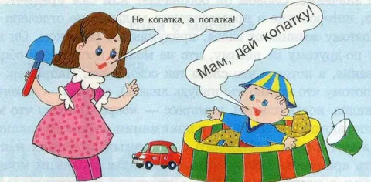
Органы произношения на третьем году жизни значительно окрепли, мышцы языка, губ, нижней челюсти работают более слаженно. Однако в звукопроизношении двухлетних зачастую встречается много трудностей, хотя малыши стараются привести её как можно ближе к той речи, которая звучит вокруг них.
Чаще всего страдает произношение шипящих звуков, которые заменяются свистящими, как более лёгкими по артикуляции (кася – каша, сяпка – шапка, коська – кошка). Твёрдые звуки могут заменяться мягкими (лапа – ляпа, дай – дяй), при стечении согласных одна из них не произносится, выпадает, особенно если это такие звуки, как ш, ж, щ, ц, ч, л, р (стой – той, травка — тавка).
Слова из 3–4 слогов ребёнок укорачивает, меняет слоги местами, пропускает отдельные звуки, хотя в простых словах те же самые звуки он произносит безупречно.
Различия между звукопроизношением детей одного и того же возраста к этому периоду могут быть очень значительным. Одни дети к 3 годам осваивают все звуки родного языка, даже сложный для артикуляции звук «р», а другие имеют нечёткую речь с отсутствием большей части звуков или практически не говорят в три года.
Речь появляется не сама по себе, она тесно связана с общением со взрослыми, с психическим развитием ребенка. Ребенок приходит в мир, еще
ничего не зная о нем. Первые три года – это начало развития полноценной
личности. От того, каким будет начало, зависит будущее ребенка.

Ваша любовь к малышу, усердие, терпение в обучении непременно
помогут достичь больших результатов!
учитель-логопед Зайцева М. Л.

